Тема: «Структура человеческой психики»
( 04.05.2020г.)

- Просмотрите видеоурок- https://youtu.be/O4WSdRaFsY4
- Причтите лекцию
- Все, что выделено красным цветом, выпишите в тетрадь
- Выполните домашнее задание в письменной форме
Психика – сложная система, подсистемы которой состоят из иерархически организованных изменчивых элементов. Основные свойства психики – системность, целостность, нерасчлененность. Структурными компонентами психики являются психические явления: процессы, состояния, свойства и образования.
С точки зрения осознаваемости психических явлений, в структуре психики выделяют: бессознательное, предсознание, сознание, сверхсознание.
Бессознательное (англ. unconscious mind, the unconscious) – актуально неосознаваемые действия и психические явления (например: привычки, навыки, некоторые установки, реакции, воспоминания, образы), осуществляющиеся автоматически и не доступные для интроспекции.
Бессознательное может рассматриваться как источник мечтаний, спонтанных мыслей, которые появляются без всякой видимой причины, хранилище забытых воспоминаний, центр неявных знаний. Разработка представлений о бессознательном в психологии была начата Зигмундом Фрейдом. Различные проявления бессознательного исследуются в прикладной клинической и экспериментальной психологии. Типы бессознательных явлений показаны на
Таблицу записать в тетрадь
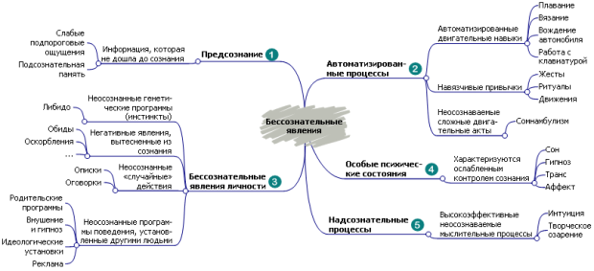
Рис. 2.7. Типы бессознательных явлений
Часто понятие "бессознательное" заменяется термином "подсознание" (англ. subconsciousness), который не является строго научным с точки зрения психологической науки. На рис. 2. показаны различные психологические характеристики, отнесенные к феноменам сознания и подсознания.
Таблицу записать в тетрадь

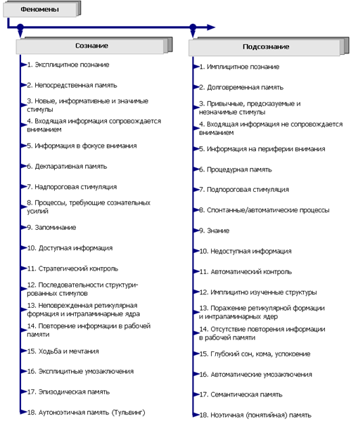
увеличить изображение
Рис. 2.8. Психические характеристики феноменов сознания и подсознания
Предсознание (англ. preconscious) – это
- психические процессы, протекающие без отображения их в сознании и помимо сознательного управления, т.е. под порогом сознания (мысли о хорошо известном, навыки, привычки, непроизвольные реакции и др.).
- способность системы воспринимать и обрабатывать информацию одновременно о нескольких элементах окружающей среды без участия сознания, но доступной ему при концентрации внимания на этой информации, для ускорения процесса познания и генерации идей при недостатке возможностей у сознания.
Понятие "предсознание" обозначает феномены психики, которые в данный момент находятся за фокусом сознания, однако тесно с ним связаны, влияют на его функционирование и с изменением условий сравнительно легко переходят в его сферу.
Понятие "неосознаваемое" (англ. nonconscious) обозначает автоматические, в том числе и рефлекторные, действия, не контролируемые сознанием (И. П. Павлов, Д.Н. Узнадзе).
Сверхсознание (англ. higher consciousness) – разновидность неосознаваемого, это эмоционально-образная активность по разрешению сложных эмоциональных задач, попытка выхода из трудных ситуаций.
Проявления сверхсознания: преодоление возникших мировоззренческих противоречий, первые этапы творческого процесса (догадки, озарение, гипотезы, замыслы и др.). Физиологический механизм сверхсознания – правополушарная доминанта.
Бессознательное может стать осознанным, а то, что осознается – стать временно неосознаваемым. Между сознанием и бессознательным нет особых границ и непреодолимых препятствий. Сознательными установками человек может менять состояние неосознаваемых психических явлений, способствующее функционированию сознания.

2.5. Структура сознания
Феноменологическая психология – основанное на идеях и методах феноменологии направление психологии, в рамках которого на дескриптивном (описательном) уровне исследуется феномен сознания вне связи его с физическим миром. Основным методом изучения сознания в феноменологической психологии является интроспекция в сочетании с методами изучения мозговой активности.
На рис. 2.9 представлены эмпирические характеристики, формы, функции, компоненты, свойства и уровни ясности сознания человека.
Таблицу записать в тетрадь

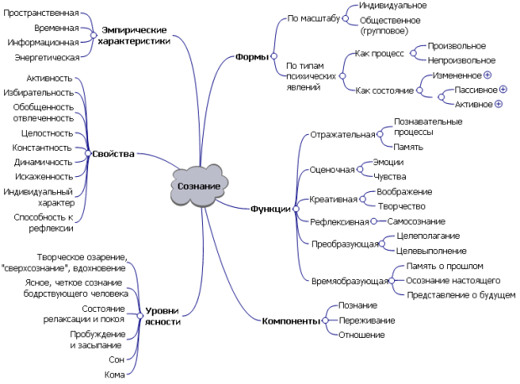
Рис. 2.9. Феномен сознания
По масштабу сознания выделяют индивидуальное (сознание отдельного человека) и общественное (групповое) сознание, отражающее схожесть картины мира у людей, принадлежащих одной социальной группе.
По типам психических явлений рассматривают сознание как процесс и сознание как состояние [5, С. 137-138].
Сознание как процесс – поток одновременно протекающих произвольных и непроизвольных психических процессов. Произвольные процессы находятся в "фокусе внимания" субъекта и полностью им контролируются; непроизвольные процессы находятся на "периферии сознания" и являются слабоуправляемыми.
Сознание как состояние – уровень психофизиологической активности организма, определяющий степень реализации функций сознания. Выделяют состояния активного (бодрствование), пассивного (сон) и измененного (гипнотические и наркотические состояния) сознания.
Свойства сознания человека:
- активность – активная деятельность человека и его активное воздействие на окружающий мир определяется сознанием;
- избирательность – сознание направлено на конкретные определенные объекты реального мира;
- обобщенность, отвлеченность – сознание человека, в отличие от сознания животных, оперирует обобщенными и абстрактными понятиями;
- целостность – сознанию человека присуща целостность, которая нарушается при некоторых видах психических заболеваний;
- константность – устойчивость сознания, обусловленная свойствами личности и определяемая памятью;
- динамичность – способность сознания изменяться под воздействием протекающих психических процессов, которые могут закрепляться в новых психических свойствах и состояниях личности;
- искаженность – при отражении действительности сознанием происходят частичные потери и искажения информации, обусловленные индивидуальными особенностями восприятия человека и сформированной у него моделью мира;
- индивидуальный характер – отличия сознания каждого человека от сознания других людей, обусловленные генетическими различиями, социальной средой, образованием, накопленным опытом;
- рефлексивность – сознанию присущи способность к самонаблюдению, самоанализу и самооценке.
Эмпирические характеристики сознания:
- пространственная – способность осознавать себя в окружающем пространстве, перемещаться в нем и изменять его;
- временная – способность создавать виртуальный временной континуум "прошлое – настоящее – будущее" и оперировать мысленными образами, моделируя события в нем;
- информационная – способность осознавать информационные потоки, отслеживать взаимосвязи между ними, обрабатывать информацию и принимать решения.
- энергетическая – способность задействовать энергетический потенциал организма в критических условиях.

Краткие итоги
Психика – способность субъекта активно отображать объективную реальность, возникшая как результат взаимодействия высокоорганизованных живых существ с внешним миром.
Интегративная функция психики состоит в обеспечении адаптации организма к условиям окружающей среды.
Психика – результат сложной деятельности нервной системы организма.
Стадии развития психики животных: стадия сенсорной психики _ стадия перцептивной психики _ стадия интеллекта.
Структурными компонентами психики являются психические явления: процессы, состояния, свойства и образования. С точки зрения осознаваемости психических явлений, в структуре психики выделяют: бессознательное, предсознание, сознание, сверхсознание.
Сознание – высшая форма психического отражения, свойственная общественно развитому человеку, связанная с речью и сформированная на основе человеческой практики.
Бессознательное – актуально неосознаваемые действия и психические явления (например: привычки, навыки, некоторые установки, реакции, воспоминания, образы), осуществляющиеся автоматически и не доступные для интроспекции
Бессознательное может стать осознанным, а то, что осознается – стать временно неосознаваемым. Между сознанием и бессознательным нет особых границ и непреодолимых препятствий. Сознательными установками человек может менять состояние неосознаваемых психических явлений, которое также способствуют функционированию сознания.

Домашнее задание
- Опишите строение нервной системы, являющей основой психики.
- Дайте определение понятию "психика", опишите основные стадии развития психики животных.
- Дайте определение понятию "поведение"; охарактеризуйте типы поведения животных, сформировавшиеся на каждой стадии развития психики.
- Дайте определение понятию "деятельность"; проанализируйте различные подходы к определению структурных компонентов деятельности; выделите отличия деятельности от поведения.
- Сформулируйте определения понятий "филогенез" и "онтогенез", охарактеризуйте этапы филогенеза и онтогенеза психики.
- Опишите структуру психики, раскройте сущность феноменов сознательного, бессознательного и их характеристики; изучите типы бессознательных явлений и их взаимосвязи с сознанием.

